Фомина Л. Н., старший воспитатель,

Заварзина Н. Б.,воспитатель

Методическая разработка по организации игрового центра сюжетно-ролевой игры «Семья»
Фомина Лариса Николаевна,
старший воспитатель первой квалификационной категории,
Заварзина Наталья Борисовна, воспитатель
первой квалификационной категории МБДОУ детский сад № 37,
участники городского смотра-конкурса педагогического мастерства «Игралочка» в номинации «Лучший игровой центр сюжетно-ролевой игры «Семья»

Пояснительная записка
В соответствии с ФГОС ДО, одной из важнейших задач в воспитании детей является «формирования социокультурной среды, соответствующей возрастным, индивидуальным, психологическим и физиологическим особенностям детей» (ст.1.6 п.8). В решении этой задачи, наиболее эффективна игровая деятельность.
Тема методической разработки: «Сюжетно-ролевая игра как основа социально-коммуникативного развития дошкольников».
1. Образовательная технология примерной общеобразовательной программы дошкольного образования «От рождения до школы» под редакцией Н. Е. Вераксы, Т. С. Комаровой, М. А. Васильевой.
2. Методические рекомендации, использованные при разработке игры:
- М и х а й л е н к о Н. Я. Организация сюжетной игры в детском саду: Пособие для воспитателя. — 3-е изд., испр. — М., 2009;
- Э л ь к о н и н Д. Б. Психология игры. — М., 1999.
Участники игры – воспитанники 4-7 лет
Значение представленной игры: игра – «…деятельность ребенка, которая позволяет ребенку «входить» в социальный мир в воображаемом плане»
3. Цели и задачи воспитателя в создании условий для развития сюжетно-ролевой игры.
Цель: создание условий для позитивной социализации детей дошкольного возраста, приобщения их к социокультурным нормам, традициям семьи, общества и государства через организацию сюжетно-ролевой игры «Семья».
Задачи:
- развивать социальный и эмоциональный интеллект детей, их эмоциональную отзывчивость, сопереживание, навыки доброжелательного общения и взаимодействия со взрослыми и сверстниками;
- способствовать становлению самостоятельности, целенаправленности и саморегуляции собственных действий детей;
- формировать уважительное отношение и чувство принадлежности к своей семье и к сообществу детей и взрослых в коллективе, позитивные установки к различным видам труда и творчества;
- формировать у детей основы безопасного поведения в быту, социуме, природе; готовность к совместной деятельности со сверстниками.
4. Место игры в воспитательном процессе:
Игра, как известно, является ведущей деятельностью дошкольника, и поэтому путем ненавязчивой игры мы формируем у ребенка коммуникативные навыки, умение правильно выражать свои мысли, чувства и т. д.
В соответствии с примерной общеобразовательной программы дошкольного образования «От рождения до школы» под редакцией Н. Е. Вераксы, Т. С. Комаровой, М. А. Васильевой отмечена преемственность задач ОО «Социально-коммуникативное развитие» и игровой деятельности.

Таблица 1.
Преемственность задач ОО «Социально-коммуникативное развитие»
и игровой деятельности

Возраст | Задачи ОО «Социально-коммуникативное развитие» программы. Раздел «Ребенок в семье и сообществе» | Задачи игровой деятельности
4-5 лет | 1.Углублять представления детей о семье, ее членах.  2.Дать первоначальные представления о родственных отношениях (сын, мама, папа,  дочь и т. д.).  3.Интересоваться тем, какие обязанности по дому есть у ребенка (убирать игрушки, помогать накрывать на стол и т. п.). | 1.Развивать коммуникативные способности.  2.Формировать умения самостоятельно распределять роли, подбирать предметы для игры.  3.Обогащать социальный опыт детей (правила поведения в библиотеке, магазине, общественном транспорте, поликлинике и т. д.).  4.Развивать навык диалогической речи.
5-6 лет | 1. Углублять представления ребенка о семье и ее истории.  2. Учить  создавать простейшее генеологическое древо с опорой на историю семьи.  3. Углублять представления о том, где работают родители, как важен  для общества их труд.  4. Поощрять посильное участие детей в подготовке  различных семейных праздников.  5. Приучать к выполнению постоянных  обязанностей по дому. | 1. Развивать умение самостоятельно определять правила, импровизировать во время игры.  2.Побуждать к использованию образов и сюжетов художественных произведений в играх (из сказок и рассказов, фильмов и мультфильмов).  3. Активизировать диалогическую речь.
6-7 лет | 1. Расширять представления детей об истории семьи в контексте истории родной страны (роль каждого поколения в разные периоды истории страны).  2. Рассказывать детям о воинских наградах дедушек, бабушек, родителей.  3. Закреплять знание домашнего адреса и телефона, имен и отчеств родителей, их профессий. | 1.Развивать творческие способности детей: желание использовать в игре музыкальные инструменты, добавлять элементы танца, пения.  2. Создавать устойчивый интерес к профессиональной деятельности взрослых (игры в сотрудников полиции, спасателей, врачей, космонавтов, учёных и т. д.).  3. Создавать мотивацию к изготовлению декораций и атрибутов для будущих игр.

В практике работы ориентируемся на основные показатели развития игры:
- в игре есть содержание, это те события, которые дети передают;
- любое содержание в игре отображается разными способами. Сначала дети осваивают предметные способы, потом - ролевые;
- отличительной чертой игр является самостоятельность и творчество детей;
- в игре дети вступают во взаимодействие друг с другом.
Перед воспитателем стоит задача в усложнении сюжетно-ролевой игры в соответствии с выделенными показателями.
- Содержание игры. С обогащением жизненного опыта игровые замыслы у детей становятся все интереснее и разнообразнее. В детских играх причудливо переплетаются реальные, сказочные, фантастические события. Возрастает количество игровых задач, которые ставят дети.
Задача руководства: обогащая жизненный опыт, содействовать появлению у детей разнообразных замыслов.
Одной из особенностей сюжетно-ролевой игры является принятие детьми роли взрослых. Поэтому детей интересуют иные, чем в сюжетно-отобразительной игре, стороны окружающей действительности. Сначала детей интересуют действия, которые выполняют взрослые в семье, а потом - взаимоотношения и общение людей.
Задача руководства: побуждать детей принимать на себя роли взрослых, отображать в играх сначала действия людей, потом - взаимоотношения.
- Способы отображения детьми окружающего в игре. В сюжетно-ролевой игре «Семья» у детей формируются предметные способы решения игровых задач. К 4-м годам становятся все разнообразнее игровые действия с игрушками. Если для решения игровой задачи дети не могут найти нужную игрушку или в игре им требуется какой-то необычный предмет, то они легко используют предметы-заместители. Причем в качестве заместителей могут брать как знакомые, так и новые предметы. По мере необходимости дети включают в игры воображаемые предметы, а иногда отсутствующие предметы или невыполненные действия они заменяют словом. Таким образом, в сюжетно-ролевой игре «Семья» дети легко варьируют освоенные на предыдущем этапе развития игры предметные способы решения игровых задач.
Задача руководства: совершенствовать у детей предметные способы решения игровых задач.
Важным изменением является то, что в сюжетно-ролевой игре «Семья» формируются новые ролевые способы отображения окружающего. Их формируем с того момента, как дети начнут принимать роль и активно об этом заявлять. К ролевым способам относятся:
а) разнообразные, эмоционально выразительные движения, жесты, мимика;
б) ролевые высказывания;
в) ролевая беседа.
На начальном этапе сюжетно-ролевой игры формируют у детей ролевые действия и высказывания, в развитой сюжетно-ролевой игре все чаще вместо ролевых высказываний появляется ролевая беседа.
Ролевые действия в играх сопровождаются ролевыми высказываниями, с помощью которых ребенок обращается к игрушке-партнеру, к воображаемому собеседнику, к взрослому, к сверстнику.
Постепенно от ролевых высказываний дети переходят к беседе. Она отличается тем, что играющие обмениваются логически связанными по содержанию фразами. Сначала ролевая беседа возникает по инициативе взрослого. Получив опыт общения, дети включаются в ролевую беседу друг с другом. С обогащением жизненного опыта детей беседа становится все разнообразнее и длительнее. Но в практике наблюдается такая тенденция: чем старше становятся дети, тем меньше они разговаривают в игре или их общение остается на примитивном уровне. Причина этого в том, что дети порой не знают, о чем можно поговорить, поэтому во время формирования ролевой беседы обязательно демонстрируем взаимодействие и общение взрослых.
Сюжетно-ролевая игра отличается тем, что у детей происходит формирование ролевых способов решения игровых задач.
Задача руководства: формировать у детей ролевые способы отображения окружающего: разнообразные, эмоционально выразительные действия, ролевые высказывания и ролевую беседу.
- Взаимодействие детей в игре. В сюжетно-ролевой игре дети вступают во взаимодействие со взрослыми и со сверстниками. Это становится возможным, т.к. дети научились самостоятельно ставить игровые задачи. Значительно труднее играющим принимать игровые задачи, поставленные сверстниками. Неумение детей принимать игровые задачи часто приводит к конфликтам. В практике мы стремимся сами разрешать детские конфликты, тем самым не приучают детей самостоятельно договариваться в играх. Если поставленная игровая задача ребенку не интересна, его надо научить тактично отказываться от нее, не обижая сверстника. С обогащением игрового опыта возрастает длительность взаимодействия. Сначала играющие вступают в кратковременное взаимодействие, потом оно становится более длительным.
Задача руководства: побуждать детей ставить игровые задачи взрослым и сверстникам, приучать играющих принимать игровые задачи или тактично от них отказываться. Поддерживать длительное взаимодействие детей в игре.
- Самостоятельность и творчество детей в игре. В сюжетно-ролевой игре дети становятся более самостоятельными, они придумывают, во что будут играть, т.е. определяют замысел. Для его реализации самостоятельно ставят разнообразные игровые задачи. В практике порой и в старших группах воспитатели обращаются к детям с предложениями: «Давайте играть в ….». Это свидетельствует о том, что у детей еще в младшем дошкольном возрасте не развивали самостоятельность, поэтому им и требуется помощь, либо о том, что педагоги не ставят перед собой задачу развивать у воспитанников самостоятельность в игре.
Кроме этого, дети могут самостоятельно выбирать предметные и ролевые способы отображения окружающего в игре. Они сами подбирают необходимые игрушки, если требуется какой-то предмет, которого нет, то легко используют для его замены предметы-заместители или воображаемые предметы. Традиционное воображение по сюжетам, когда весь игровой материал, например, для игры «Семья», сосредоточен в одном месте, не способствует развитию у детей самостоятельности в выборе предметных способов, т.к. все игрушки уже приготовлены заранее.
Приняв роль дети сами придумывают, что можно сказать от имени того человека, чью роль они выполняют, какие средства выразительности использовать, чтобы быть похожим на него, т.е. они самостоятельно выбирают ролевые способы отображения окружающего. Дети должны быть и самостоятельны и в выборе партнеров по игре.
Задачи руководства: продолжать развивать у детей самостоятельность в выборе замысла, в постановке игровых задач для его реализации, в выборе предметных и ролевых способов решения игровых задач. Приучать детей самостоятельно договариваться друг с другом в игре.
Сюжетно-ролевые игры иначе называют еще творческими, т.к. в них у дошкольников больше всего проявляется творчество. Так же как и самостоятельность, творчество у детей может быть в выборе замысла и постановке игровых задач, в выборе способов решения поставленных игровых задач. Но на начальном этапе выбора сюжетно-ролевой игры творчество у детей проявляется в выборе только предметных способов, т.к. они уже хорошо сформированы, а в развитой сюжетно-ролевой игре - не только предметных, но и ролевых.
Задачи руководства: развивать у детей творчество в выборе замысла, постановке игровых задач, в выборе предметных и ролевых способов их решения.
При совместном воспитании мальчиков и девочек решаем задачу преодоления разобщенности между ними и организация совместных игр, в процессе которых дети могли бы действовать сообща, но в соответствии с гендерными особенностями. Мальчики принимают на себя мужские роли, а девочки – женские. Некоторые приемы вовлечения дошкольников с учетом гендерных особенностей в сюжетно-ролевую игру «Семья» представлены в таблице 2.

Таблица 2. Учет гендерных особенностей во включении детей
в сюжетно-ролевую игру «Семья»
Тема | Вариативность игровых действий | Приемы вовлечения девочек и мальчиков в игровую деятельность
«Семья» | Прием гостей | Скоро должны прийти гости. Но вот беда-то, папа ушел на работу, кто же поможет перенести стол и стулья из кухни в комнату (или наоборот)? Может быть соседи? Предложить мальчикам исполнить роль соседей по дому и помочь девочке-хозяйке расставить необходимую мебель.
 | День рождение куклы | У куклы день рождения. А какой же праздник без торта? Надо обратиться к повару-кулинару. Мальчики, кто хочет быть поваром, чтобы испечь для куклы торт? Но на торт же нужны свечки! Кто-то съездит на машине в магазин за свечками?
 | Кукла заболела. Вызов скорой помощи. | Кукла-дочка заболела. С ней дома один остался только папа. Ему нужна помощь. Девочки, подскажите, что делать? Девочка предлагает вызвать скорую помощь. Мальчики постройте скорее машину скорой помощи, а то врачу не на чем приехать к больной кукле. Приезжает скорая помощь с водителем-мальчиком и врачом-девочкой.
 | Семья переезжает в новую квартиру. Новоселье | В группе перестановка после дневного сна. Ребята, посмотрите, нам построили новую квартиру. Надо переезжать и перевозить вещи. А вещи-то все тяжелые. Нам нужна грузовая машины. Мальчики, может быть не все еще выехали из гаража? Есть ли свободный водитель грузовика и грузчики? На новоселье приглашаются все участники переезда.
 | Поездка на автобусе | Девочка-хозяйка решила сварить грибной суп. А грибов не оказалось. Где можно взять грибы для супа? (в магазине, в лесу). Давайте отправимся в лес за грибами. Для этого нам нужен автобус. Построим? Чтобы сесть в автобус нужно купить билет. Девочки, кто хочет стать билетным кассиром (кондуктором) и продавать билеты? А еще нам нужен внимательный, сильный, ответственный водитель для автобуса.  Водителя среди мальчиков можно выбрать считалкой. В путь!
 | Непредвиденная дорожная ситуация | На построенном автобусе девочки вместе с куклами «детьми» отправляются по магазинам. Вдруг спускается колесо. Водитель обращается к пассажирам за помощью. Нужен телефон, чтобы вызвать аварийную машину. Мальчикам предлагают организовать спасательную бригаду, чтобы подкачать колесо или его заменить.

Усложнение сюжетной линии игры можно проследить на основе планирования, представленного в таблице 3.
Таблица 3.
Развитие ролевых действий в сюжетно-ролевой
игре «Семья». Средняя группа
Срок реализации | Роли, действие | Цель, задачи | Приемы руководства сюжетно-ролевой игрой
Сентябрь - 1 неделя | Мама — дочка. Мама — папа — забота о семье, готовит еду; кормит папу и дочку; ведѐт дочку в поликлинику. | Задачи:  1.Учить отражать в сюжетно-ролевой игре разнообразные бытовые сюжеты.  2.Развивать умение определять тему, сюжет, распределять роли, включаться в разные ролевые диалоги. 3.Воспитывать доброжелательные отношения между детьми. | Приѐмы руководства: распределение ролей, смена ролей в процессе игры, основная роль поручается ребѐнку.
Октябрь - 2 неделя | Мама - дочка; мама - другая мама с дочкой; мама — врач. | Задачи:  1.Учить устанавливать ролевые отношения. 2.Развивать умение меняться ролями, вступать в ролевой диалог в соответствии с принятой ролью, действовать в реальной и воображаемой игровой ситуации. 3.Воспитывать дружеские взаимоотношения между детьми в игре. | Приѐмы руководства: распределение ролей, введение второй основной роли — ещѐ мама с ребѐнком у врача (общение).
Октябрь - 4 неделя | Мама — папа — дочка; бабушка приезжает в гости на день рождения. | Задачи:  1.Учить отражать в игре разнообразные бытовые сюжеты, определять тему, сюжет игры.  2.Развивать умение включаться в ролевые диалоги, изменять содержание диалога в зависимости от смены ролей.  3.Воспитывать умение договариваться друг с другом в игре. | Приѐмы руководства: введение новой роли — бабушка.
Декабрь - 1 неделя | Мама-папа-дочка, другие дети, другие мамы. Празднование дня рождения дочки. Празднование Нового года. | Задачи:  1.Продолжать учить использовать разнообразные игровые действия, отражающие бытовые сюжеты. 2.Развивать умение включаться в разнообразные ролевые диалоги, изменять содержание диалога, в зависимости от смены ролей, использовать предметы-заместители. 3.Воспитывать дружеские взаимоотношения в игре между детьми. | Приѐмы руководства: распределение ролей, введение дополнительных ролей (общение); смена ролей в процессе игры-показ кукольного театра.
Февраль - 1 неделя | Мама — папа, дети, другие дети, другие родители. Праздник мам и бабушек; бабушка – дети | Задачи:  1.Обогащать содержание игры разнообразными игровыми действиями. 2.Развивать самостоятельность и творчество детей в игре, устанавливать ролевые отношения, вступать в ролевые диалоги. 3.Воспитывать дружеские взаимоотношения. | Приѐмы руководства: распределение ролей, введение дополнительных ролей (общение]; смена ролей в процессе игры — показ кукольного театра.
Апрель - 1 неделя | Мама — папа, дети, другие дети, другие родители. | Задачи:  1.Обогащать содержание игры разнообразными игровыми действиями. 2.Развивать самостоятельность и творчество детей в игре, устанавливать ролевые отношения, вступать в ролевые диалоги. 3.Воспитывать дружеские взаимоотношения. | Приѐмы руководства: распределение ролей, введение дополнительных ролей (общение]; смена ролей в процессе игры — показ кукольного театра.
Апрель - 4 неделя  «Семья - магазин – больница». | Мама — папа, дети, другие дети, продавец, врач, медсестра | Задачи: 1.Учить объединять сюжетно-ролевые игры разной тематики в один сюжет. 2.Развивать умение создавать игровую обстановку. Вступать в ролевые диалоги, изменять содержание диалога и игровых действий в зависимости от смены роли. 3.Воспитывать дружеские взаимоотношения в игре. | Приѐмы руководства: распределение и смена ролей, самостоятельное развитие сюжета, планирование игровых действий.

В практике работы используем следующие сюжетные линии:
Таблица 4. Интеграция сюжетов
сюжетно-ролевой игры «Семья»
Средняя | Старшая | Подготовительная
1. «Семья» - «День рождения»  2. «Семья» - «Магазин»  3. «Семья» - «Пароход»  4.«Семья» - «Детский сад»  5. «Семья» - Парикмахерская | 1.«Семья» - «Магазин» - «Почта»  2.«Семья» - «Автобус» - «Столовая»  3.«Семья» - «Автобус» - «Кукольный театр»  4.«Семья» - «Автобус» - «Больница» | 1. «Семья» - «Магазин» - «Ателье»  2. «Семья» - «Больница» - «Аптека»  3. «Семья» - «Завод» - «Столовая»  4. «Семья» - «Ферма»  5. «Семья» - «Театр»  6. «Семья» - «Почта»  7. «Семья» - «Школа» - «Библиотека»

Формирование социально-коммуникативной сферы дошкольников, развитие гуманных чувств у детей в сюжетно-ролевой игре «Семья» осуществляется на примере доступных им знаний и умений. В примерной общеобразовательной программе дошкольного образования «От рождения до школы» под редакцией Н. Е. Вераксы, Т. С. Комаровой, М. А. Васильевой представлена следующая возрастная периодизация сюжетов игры:
Таблица 5. Возрастная периодизация сюжетов игры.
Возрастная группа | Название и содержание игры
Вторая младшая группа | «Семья»: мама убирает в комнате, кормит, раздевает, укладывает спать, стирает, гладит белье. Мама ведет дочку в парикмахерскую, ухаживает, привязывает новые бантики. Наряжают елку, готовят обед, моют посуду. Разыгрывание прихода гостей. Если дочка заболела, вызывается врач, который ее лечит. Празднуют день рождения, мама и папа готовят подарок. Разыгрывается гуляние в парке, поездка в автобусе.
Средняя группа | «Семья»: мама заботится о детях. Идет в магазин. Папа шофер, работает на автобусе. Мама кормит папу, дочку, маленького братишку. Мама и папа ведут дочку к врачу. Мама стирает, гладит белье. Собирает дочку на утренник. К дочке приходят в гости ее подружки на день рождения. Празднование Нового года. Роли: мама, папа, дочка, братик, подружки. Игра «Будто бы у нас новоселье».
Старшая – подготовительная группа | «Семья»: строят комнату, мебель. Мама расставляет посуду. Кормит дочек обедом, моет посуду. Купает, стирает, моет, метет пол, гладит одежду. Мама ласково ухаживает за младенцем. Одевает распашонки, пеленает, поет песенку. Роли: мама, папа, дети, бабушка, внучка, дедушка. Папа идет за покупками. Мамы нет дома, она на работе. Старшие дети ухаживают за младенцем (купают, кормят, возят в коляске). Маленькую сестренку (братика) несут в детский сад. Вместе вся семья едет в гости к бабушке. День рождения младенца. Празднуют мамин праздник (8 марта) и «Будто бы мамин день рождения», «Будто бы мы едем всей семьей в автобусе».

Ориентируясь на выше представленную периодизацию выстраиваем сюжетную линию игры.
На основе планирования развития сюжетно-ролевой игры «Семья» в старшей группе мы представляем структуру деятельности по развитию сюжетно-ролевой игры.
Задачи:
- закреплять представления детей о семье, об обязанностях членов семьи;
- развивать интерес к игре;
- учить детей распределять роли и действовать согласно принятой на себя роли, развивать сюжет;
- побуждать детей к творческому воспроизведению в игре быта семьи;
- учить действовать в воображаемых ситуациях, использовать различные предметы – заместители;
- воспитывать любовь и уважение к членам семьи и их труду.
Игровой материал: мебель, посуда, атрибуты для оборудования домика, крупный конструктор, игрушечная машина, кукла – младенец, игрушечная коляска, сумки, различные предметы-заместители.
Предварительная работа:
беседы: «Моя семья», «Как я маме помогаю», «Кто, кем работает?» «Чем мы занимаемся дома?»;
рассматривание сюжетных картинок, фотографий по теме;
чтение художественной литературы: Н.Забила «Ясочкин садик», А.Барто «Машенька», Б.Заходер «Строители», «Шофёр», Д.Габе из серии «Моя семья»: «Мама», «Братик», «Работа», Е.Яниковская «Я хожу в детский сад», А.Кардашова «Большая стирка».
Игровые роли: мама, папа, бабушка, дедушка, старшая дочка, дети-дошколята, кукла – младенец.
Разыгрываются сюжеты: «Обед в семье» «Папа – хороший хозяин» «У нас в семье – младенец» «Мама укладывает детей спать» «В семье заболел ребенок» «К нам пришли гости» «Праздник в семье: мамин день, Новый год, день рождения»
Для развития сюжетно-ролевой игры «Семья» в группе оборудована соответствующая развивающая предметно-пространственная среда.
При проектировании развивающей предметно-пространственной среды учитывали общие принципы отбора игровой продукции для детей – дошкольников представленные Федеральным институтом развития образования предлагаются
Iпринцип безопасности (отсутствие рисков) игровой продукции для ребенка:
- физические риски,
- психологические риски,
- нравственные риски.
II принцип развития, с учетом зоны ближайшего развития ребенка
III принцип соответствия:
- возрастным (половозрастным) особенностям ребенка,
- индивидуальным особенностям,
- специальным особенностям ребенка (ОВЗ).
Поскольку мы проектировали РППС в группе общеразвивающей направленности учет, последнего принципа не осуществлялся.
Из практики работы отмечено, что развивающая предметно-игровая среда и ее своевременное изменение, подбор игрушек и игрового материала, способствующих закреплению в памяти ребенка недавних впечатлений, полученных при знакомстве с окружающим, а также в обучающих играх, нацеливают дошкольников на самостоятельное, творческое решение игровых задач, побуждают к разным способам воспроизведения действительности в игре.
Ежегодно предметно-игровая среда группы изменяется с учетом практического и игрового опыта детей.
Для развития игровой деятельности в группе была создана и создается следующая развивающая предметно-пространственная среда, учитывающая возрастные особенности дошкольников:
вторая младшая группа: поскольку во второй младшей группе продолжалось формирование и развитие игровых навыков, были оставлены готовые игровые зоны, но они значительно обогатились игровым материалом для развития сюжета «Семья»;
средняя группа: предметно-пространственная среда выстраивалась с учетом гибкости и модификации, так как детям уже не нужны такие четко выраженные игровые зоны, как в младших группах. Одни и те же атрибуты были использованы для игр «Семья», «Магазин», «Кафе».
При проектировании РППС учитывались возможности взаимопроникновения сюжетов. Например, при игре «Семья» планировали поход по магазинам для покупки продуктов и вещей. Содержание игровых зон значительно обогащалось. Например, если во второй младшей группе у нас был продуктовый магазин, то в средней добавляются магазин одежды, обуви и др.;
старшая и подготовительная группы: максимально используются варианты модификации игровых зон. Дети сами выбирают нужные им атрибуты в соответствии с замыслом игры (приложение 1). При этом мы создаем условия для развертывания и обогащения сюжета: дети начали играть в «Семью», а затем им понадобились овощи, для того чтобы приготовить обед. У автомобиля, везшего в магазин, лопнуло колесо, а значит нужно заехать на станцию техослуживания.
Обращаем внимание на то, чтобы в группе было много конструкторов и строительного материала, а также бросового материала - чтобы дети сами создавали игровую среду и атрибуты для своих игр. Для этой же цели в группе есть мягкие игровые модули.
В группе старшего дошкольного возраста оборудован макет «Казачья изба» для развития режиссерских игр детей регионального содержания.
Содержание игр значительно обогатился за счет накопления личного опыта детей, их представлений об окружающей действительности.
Необходимый материал для обогащения сюжетно-ролевых игр.
Материал к сюжетно-ролевой игре должен быть всегда, что называется, под рукой и в то же время не должен быть постоянно на виду. Для удовлетворения этих условий наиболее рациональным оказался вариант хранения атрибутов для игр в игровых шкафах, больших коробках. Для каждой игры изготавливается, приобретается своя коробка.
Обязательным условием для развития сюжетно-ролевой игры «Семья» является дидактическая кукла, при возможности двух: мальчика и девочки. В гардеробе кукол представлено много разносезонной одежды. При изготовлении одежды учитывали основное требование - одежда должна легко одеваться: платья с глубокой планкой-разрезом сзади. Кукольные платья имеют достаточно крупные пуговицы или липучки, к старшему возрасту – крючки, кнопки, молнии. Одежда висит в шкафу на вешалках или лежит на полочках шкафа.
Уголки ряженья в младшей группе были оформлены передвижными вешалками и мягкими полочками, в которых находились элементы ряженья в свободном доступе. В старших группах такая система хранения сохранилась, но добавились в него элементы для "барышень": шляпки, зонты, пелеринки, веера, длинные платья; комплекты постельного белья или просто лоскуты ткани для "стирок и глажения".
Пространство игровой комнаты организовано таким образом, чтобы оно позволяло детям свободно перемещаться, одновременно играть нескольким группам детей, чтобы в случае необходимости любой ребенок мог уединиться для индивидуальной игры.
При построении игровой среды для развития сюжетно-ролевой игры «Семья» учитывали доступность к таким зонам, как природный уголок, книжный уголок и уголок изо-деятельности.
В соответствии с требованиями зонирования группы выделено место для кукольного уголка, оборудованного для различных игровых действий с куклой и сюжетно-ролевых игр (игрушечная мебель, посуда, кукольная одежда, игрушки, имитирующие бытовые предметы: утюг, телевизор, газовая плита, предметы для стирки). Содержание кукольного уголка соответствует разным ситуациям сюжетно-ролевых игр, и постоянно дополняется, по мере освоения детьми тех или иных игровых действий. Мы предусматриваем наличие в игровом уголке предметов, которые дети могли бы использовать в роли предметов-заменителей. Кроме того, среди игровой атрибутики значительное место занимают детские поделки, используемые в играх (деньги, кошельки из бумаги, таблетки, бланки для рецептов и многие другие), в изготовлении которых принимают участие и сами дети. Использование самоделок повышает у детей интерес к игре. Для развития у детей ролевых действий необходимо умение перевоплощаться. Используемые для этого костюмы и атрибуты (фартук для мамы, белый халат для врача, фуражка для милиционера) хранятся в специальном шкафчике, доступном для детей.
С помощью родителей пополняется развивающая среда: постоянно обновляется продукция в магазине, лекарства и косметические средства в больнице и парикмахерской; с помощью родителей была изготовлена спецодежда; добавлены инструменты; изготовлена кровать и пастельные принадлежности для кукол.
Добавление новых атрибутов в игру позволяет нам активизировать игровую деятельность, развивать интерес к игре, закреплять полученные знания и умения, формировать дружеские отношения.
Таким образом, можно сделать вывод, что систематическая работа по созданию условий для развития сюжетно-ролевой игры «Семья» позволяет реализовать задачи образовательной области «Социально-коммуникативное развитие» и сформировать у дошкольников следующие целевые ориентиры:
- ребенок овладевает основными культурными способами деятельности, проявляет инициативу и самостоятельность в разных видах деятельности — игре, общении, познавательно-исследовательской деятельности, конструировании и др.; способен выбирать себе род занятий, участников по совместной деятельности;
- ребенок обладает установкой положительного отношения к миру, к разным видам труда, другим людям и самому себе, обладает чувством собственного достоинства; активно взаимодействует со сверстниками и взрослыми, участвует в совместных играх. Способен договариваться, учитывать интересы и чувства других, сопереживать неудачам и радоваться успехам других, адекватно проявляет свои чувства, в том числе чувство веры в себя, старается разрешать конфликты;
- ребенок обладает развитым воображением, которое реализуется в разных видах деятельности, и прежде всего в игре; ребенок владеет разными формами и видами игры, различает условную и реальную ситуации, умеет подчиняться разным правилам и социальным нормам

Литература

1. Примерная общеобразовательная программа дошкольного образования «От рождения до школы» Под редакцией Н. Е. Вераксы, Т. С. Комаровой, М. А. Васильевой - Издательство МОЗАИКА СИНТЕЗ Москва, 2014
2. Организация сюжетной игры в детском саду: Пособие для воспитателя. 2-е изд., испр . Михайленко Н. Я., Короткова Н.А. - М.: Издательство «ГНОМ и Д», 2000.
3. Психология игры. Д.Б.Эльконин. - 2-е изд. - М.: Просвещение, 1999

Аннотация
Методическая разработка может быть использована в качестве пособия для начинающих педагогов ДОУ.
В данной разработке рассмотрены вопросы организации сюжетно-ролевой игры с детьми 3-7 летнего возраста.
Авторы, воспитатели с многолетним педагогическим стажем, раскрывают особенности построения игрового центра сюжетно-ролевой игры «Семья» с учетом возрастных особенностей детей дошкольного возраста, а также требования ФГОС ДО.
Методическая разработка составлена на основе примерной общеобразовательной программы дошкольного образования «От рождения до школы» Под редакцией Н. Е. Вераксы, Т. С. Комаровой, М. А. Васильевой.

Приложение 1 к методической разработке
по организации игрового центра
сюжетно-ролевой игры «Семья»

Модуль «Кухня, столовая»
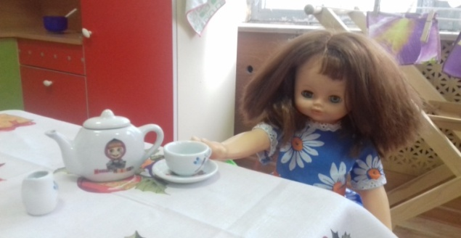
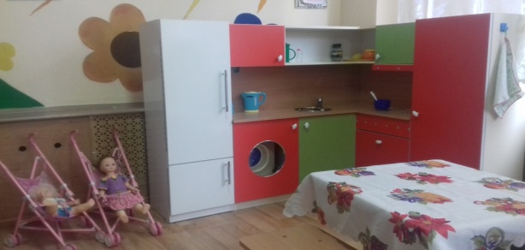

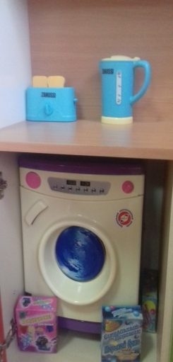
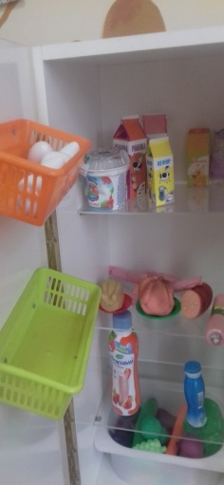

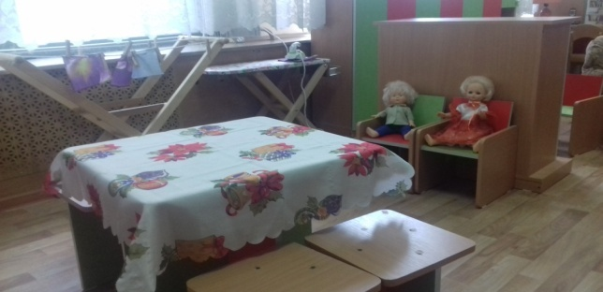
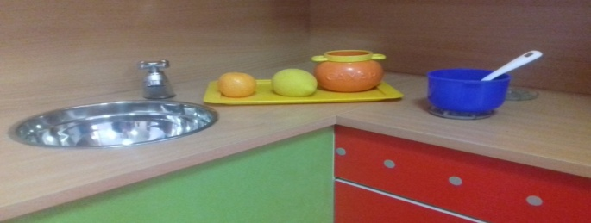

Модуль «Гостиная, библиотека»
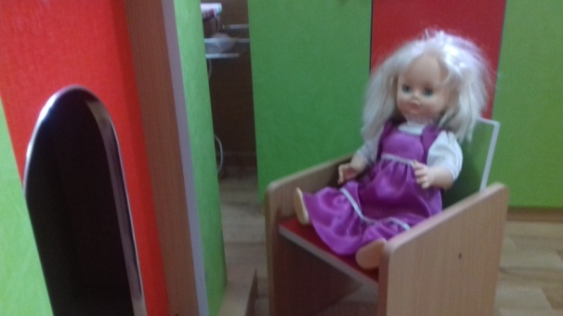

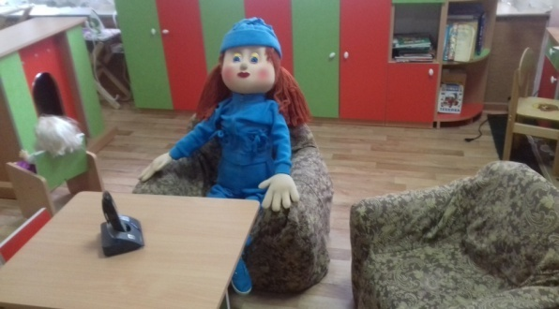

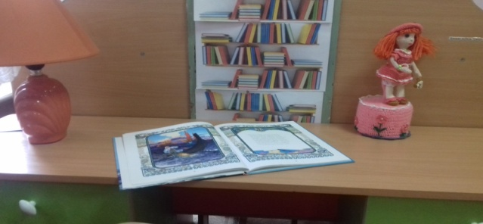

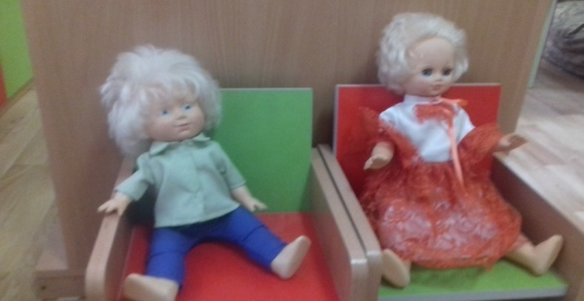
Кукольный уголок
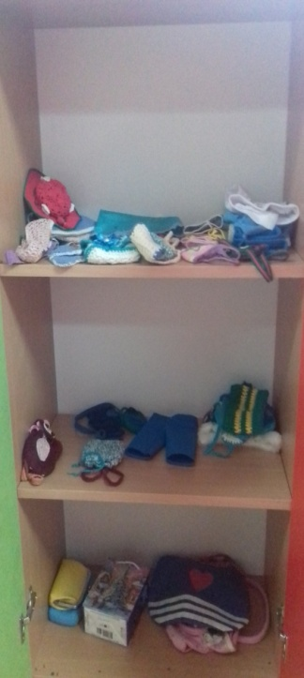

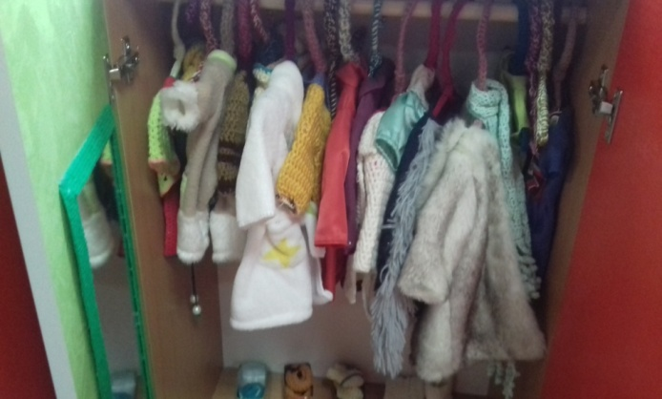
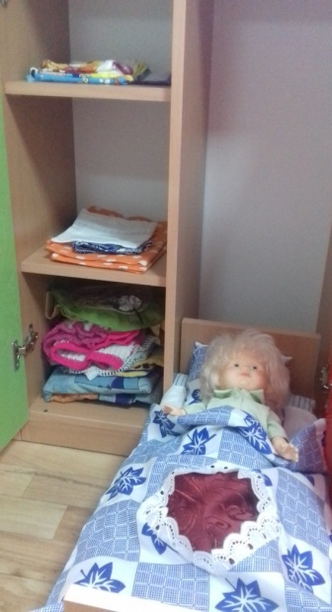

Игровой центр «Русская изба»

